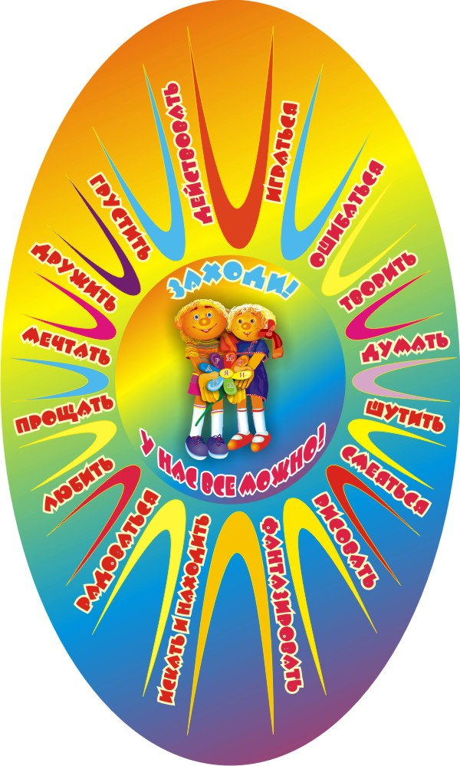

Уютный, добрый детский сад
Всех вас, друзья, встречает.
И словно в сказку каждый год
Мир детства приглашает.
Зовется «Солнышко» наш сад,
Здесь все теплом согрето,
И малышам тут каждый рад
Лучам добра и света.

Кто попадет в наш детский сад,
Тот будет помнить долго
Тепло, вниманье, нежный взгляд,
Заботу педагогов.
Они талантливы во всем
И вас поймут как мамы:
Сумеют выслушать, помочь,
Здесь все – профессионалы.

Удивительные дети
К нам приходят каждый год.
Хотят знать обо всем на свете,
Любопытный он народ.
«Мы активно и подвижно
Жизнерадостно живем:
Лепим, строим и танцем,
Конструируем и шьем.
Изучаем цифры, буквы,
Чтобы к школе больше знать:
Как уметь решать задачи,
Быстро, грамотно читать».

Много важных есть программ
В нашем детском саде
Чтоб способности ребят
Узнать, раскрыть, направить

Много нового на свете
Здесь откроют ваши дети:
Как дружить и как играть,
Как нужно взрослым помогать.
Раскрыть поможем их талант -
Неповторимый, уникальный.
Ведь малышам у нас всегда
Подход во всем индивидуальный.

Традиций много в детсаду
Для жизни интересной:
Ходить в театр, смотреть концерт
и рисовать газету.
Еще мы рады всем гостям
Для них открыты двери к нам,
Чтоб посмотреть на всех ребят,
На наш любимый детский сад!

.

Принимаем - с любовью, выпускаем - с гордостью!

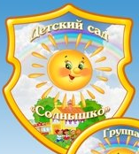
Государственное бюджетное дошкольное образовательное учреждение
детский сад № 4 комбинированного вида
Кронштадтского района Санкт-Петербурга
197760, Санкт-Петербург, г. Кронштадт,
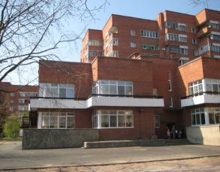

ул. Зосимова, д. 4, литера А
т/ф (812) 311-61-10; 311-16-75.
Е-mail: dou4sun@mail.ru

Наш девиз: детский сад «Солнышко» – союз непохожих»

Мы – детский сад для всех, детский сад для каждого!
Мы – это неравнодушные, инициативные родители, в союзе с которыми интересно, весело и плодотворно педагоги организуют жизнь и деятельность воспитанников детского сада.
Каждое утро 148 маленьких кронштадтцев за руку с мамами, папами, бабушками и дедушками спешат в детский сад, который носит ласковое и теплое название “СОЛНЫШКО”. Эта светлая планета – символ нашей работы. На весь день он становится общим домом для детей и сотрудников.
Статус учреждения:
- тип – дошкольное образовательное учреждение;
- вид – детский сад комбинированного вида;
- категория – вторая.
Организационно-правовая форма - Государственное учреждение.
Учреждение функционирует с 1978 года.
Здание: за ГБДОУ закреплено здание на праве оперативного управления, площадью 1371,1 кв.м. Здание детского сада встроено в жилой 9-ти этажный дом, здание двухэтажное.
Учредитель ГБДОУ
Учредителем Образовательного учреждения является субъект Российской Федерации – город федерального значения Санкт-Петербург в лице исполнительных органов государственной власти Санкт-Петербурга Комитета по образованию) и администрации Кронштадтского района Санкт-Петербурга.
Руководит и обеспечивает функционирование и развитие учреждения заведующий высшей квалификационной категории Горчакова Алла Зигмантасовна. Приемный день – среда с 15.00 до 18.00.
Как мы работаем?
Мы рады видеть ваших детей с понедельника по пятницу с 7-00 до 19-00 часов.
Какие группы есть в нашем детском саду?
В настоящее время в детском саду работает 9 групп общеразвивающей и коррекционной направленности для детей от 1 года до 7 лет, в том числе группы для детей с ограниченными возможностями здоровья в возрасте от 1 года до 7 лет и группы кратковременного пребывания для детей от 1 года до 3 лет.
Вид групп ГБДОУ комбинированного вида | Кол-во групп | Возрастной состав
Общеразвивающей направленности
Группа общеразвивающей направленности для детей в возрасте от 1 года до 3 лет (группа 5 часового пребывания, 5 дней в неделю). | 1 | с 1 до 3 лет
Группа общеразвивающей направленности для детей в возрасте от 1 года до 3 лет (группа 12 часового пребывания, 5 дней в неделю). | 1 | с 2 до 3 лет
Группа общеразвивающей направленности для детей в возрасте от 3 до 7 лет (группа 12 часового пребывания, 5 дней в неделю). | 3 | с 3 до 7 лет
Коррекционной направленности
Группа компенсирующей направленности для детей с ограниченными возможностями здоровья в возрасте до 3лет (группа 5 часового пребывания, 5 дней в неделю). | 1 | с 1 до 3 лет
Группа компенсирующей направленности для детей с тяжелыми нарушениями речи (5 дней в неделю). | 1 | с 5 до 7 лет
Группа компенсирующей направленности для детей со сложным дефектом развития, с аутизмом (5 дней в неделю). | 1 | с 2 до 7 лет
Группа компенсирующей направленности для детей с умственной отсталостью умеренной и тяжелой степени от 3 до 7 лет (5 дней в неделю). | 1 | с 3 до 7 лет
Миссия нашего ГБДОУ
Миссия ГБДОУ определена с учетом интересов воспитанников, их родителей (законных представителей), сотрудников, социальных партнеров, т.к. она отражает смысл существования ГБДОУ и заключается:
- Признавая в каждом ребенке творческую личность, помочь ему стать самостоятельным, инициативным, критически мыслящим, грамотным, способным созидать и преобразовывать мир, основываясь на гуманистически ценных ориентирах.
Главными принципами воспитательно-образовательного процесса являются принцип личностной ориентации, принцип индивидуализации и принцип развития ребенка в деятельности.
Наши цели
Целью развития нашего ГБДОУ в контексте управления качеством образования является:
- оптимизация в ГБДОУ благоприятных условий, способствующих развитию индивидуальности каждого воспитанника, для непрерывного естественного развития и саморазвития ребенка, его личностного роста.
- обеспечение качества образования детей в соответствии с потребностями и запросами всех участников образовательного процесса – педагогов, родителей, детей – в едином образовательном пространстве для разностороннего развития личности дошкольника.
Статус районной экспериментальной площадки ГБДОУ детский сад № 4 имеет с 2011 года по теме: «Совместное образование здоровых детей и детей с ограниченными возможностями здоровья в группах различной направленности государственных образовательных учреждений Санкт-Петербурга, реализующих основную общеобразовательную программу дошкольного образования». В основе концепции развития дошкольного учреждения лежит идея создания модели адаптивного ГБДОУ.
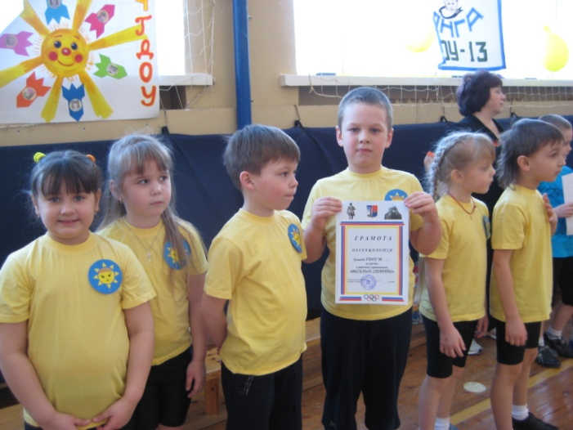
Деятельность ГБДОУ направлена на обеспечение единства оздоровительного, коррекционно-развивающего, воспитательно - образовательного процессов, на сохранение и укрепление здоровья воспитанников при неукоснительном соблюдении безопасности и прав ребенка.
Программно - методическое обеспечение представлено комплексными и дополнительными программами и направлено на решение приоритетных задач
Основные: «Основная общеобразовательная программа дошкольного образования ГБДОУ детский сад № 4 Кронштадтского района Санкт-Петербурга», «Программа воспитания и обучения в детском саду» под редакцией М.А.Васильевой, «Программа воспитания и обучения дошкольников с интеллектуальной недостаточностью» под редакцией Л. Б. Баряевой, О. П. Гаврилушкиной, А. П. Зарин, Н. Д. Соколовой.
В совокупности все составляющие образовательной программы задают содержание дошкольного уровня образования, обеспечивающие полное и целостное развитие личности ребенка.
При организации образовательного процесса учтены принципы интеграции образовательных областей (физическая культура, здоровье, безопасность, социализация, труд, познание, коммуникация, чтение художественной литературы, художественное творчество, музыка) в соответствии с возрастными возможностями и особенностями воспитанников.
Особенности реализуемых общеобразовательной программы и методик:
- педагогика сотрудничества;
- развивающее обучение;
- личностно – ориентированный подход;
- приоритет совместной деятельности;
- технология проблемного обучения.
Педагогический коллектив представляет собой команду единомышленников и высококвалифицированных специалистов. Осуществляется личностный подход педагога к каждому ребенку, создание условий для его развития, как под руководством взрослого, так и для саморазвития. Общее количество работающих в учреждении: 53 сотрудника; 55,5 штатных единиц.

Формы общественно-государственного управления
Управление учреждения осуществляется в соответствии с законодательством Российской Федерации и Уставом ГБДОУ и строится на принципах единоначалия и самоуправления.
Формами самоуправления в ГБДОУ являются: Совет ГБДОУ, Педагогический Совет ГБДОУ, попечительский совет.
Наше ГБДОУ
Современное:
- Здание нашего детского сада построено и оборудовано с учетом всех современных представлений о комфорте, уюте и удобстве. На территории ГБДОУ установлено современное уличное оборудование, оно безопасно, многофункционально, эстетически привлекательное.
Творческое:
- Коллективом педагогов разработана Программа развития ГБДОУ;
- Сопровождение осуществляют квалифицированные специалисты
Уникальная атмосфера, в которой хорошо всем: детям, родителям, педагогам.
Для ваших малышей:
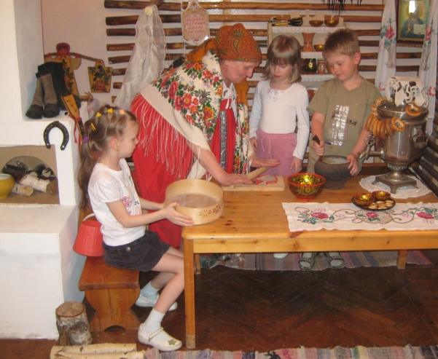
- просторные светлые игровые и спальные комнаты, музыкальный, спортивный залы, кабинеты специалистов, музей «Русского быта»;
- уютная, домашняя атмосфера; безбарьерная среда;
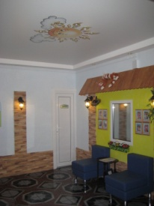
- зеленая, огороженная и охраняемая прогулочная площадка, спортивная площадка;
- современное оборудование для организации качественного образовательного процесса;
- медико-психолого-педагогическое сопровождение;
- оздоровительная программа в течение года.

Модель развивающего пространства детского сада
Наименование  блока среды | Наполняемость
 | - Методический кабинет (библиотека; фонотека; игротека; индивидуальное консультирование педагогов и родителей; работа творческих групп).
Коррекционно-восстановительный блок “Я все смогу” | - Сенсорная комната.  - Кабинет педагога-психолога (психолого-педагогические исследования; индивидуальное консультирование; коррекционная работа с детьми).  - Кабинет учителя-дефектолога.  - Кабинет учителя-логопеда (обследование речи детей; занятия по коррекции речи)
Художественно-эстетический блок “Как прекрасен этот мир” | - Музыкальный зал (проведение музыкальных занятий; театральные постановки; досуги и праздники).  - Музей «Русский быт».  - Театральная студия “Сказка за сказкой”.  - Художественная галерея «Солнечные фантазии».
Интеллектуально-познавательный блок “Хочу все знать” | - Детская библиотека
Оздоровительный блок “Растишка” | - Лечебно-профилактическая блок (проведение медицинского обслуживания воспитанников, проведение оздоровительных мероприятий)
Физкультурно-оздоровительный блок «Спортландия» | - Физкультурный зал (утренняя гимнастика и оздоровительные мероприятия; физкультурные занятия и спортивные досуги, праздники и развлечения)  - Кружок «Детская аэробика» для детей с 2 до 4 лет.  - Кружок «игровой стретчинг».
Групповой блок «Дом радости» | - Групповые комнаты.

Питание детей

Воспитанники обеспечены сбалансированным 4-х разовым питанием (согласно СанПину 2.4.1.3049 -13 от 15.05.2013г.), необходимым для его нормального роста и развития. При необходимости предоставляется диетпитание.
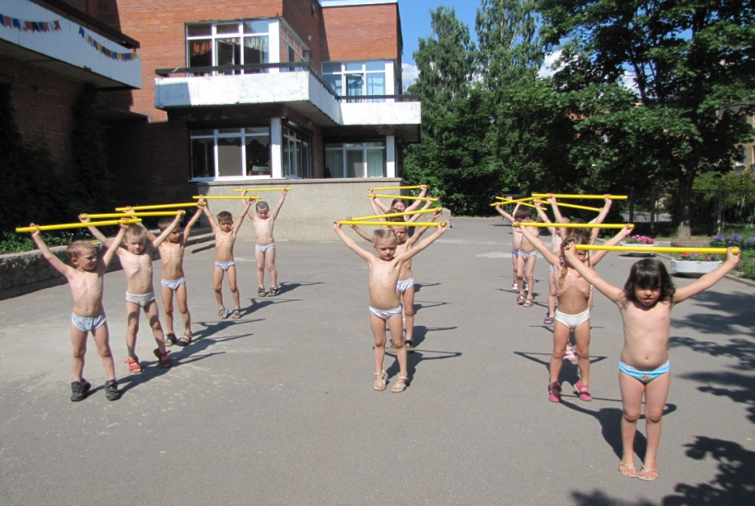
Для эффективного оздоровления воспитанников
Проводятся комплексные оздоровительные мероприятия. В медицинский блок входят: кабинет массажа, физиокабинет, медицинский и процедурный кабинет, фитобар.
Коррекционно-педагогический процесс
Обеспечивается реализация маршрута индивидуального сопровождения ребенка медицинскими работниками, педагогом-психологом, учителем-логопедом, учителем-дефектологом, музыкальным руководителем, инструктором по физической культуре.

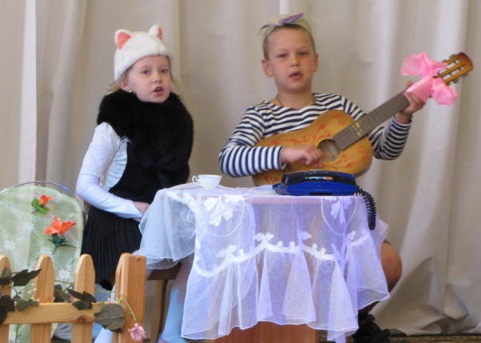
Дополнительные образовательные услуги для воспитанников ГБДОУ
По инициативе Родителя ребенка предоставляем платные дополнительные образовательные услуги (за рамками основной образовательной деятельности) согласно утвержденным программам (оплата услуг согласно дополнительно заключенным договорам).
Театральная студия «Сказка за сказкой», Кружок «Детская аэробика», Кружок «Игровой стретчинг», Кружок «Расту, играю, развиваюсь» (развивающие игры в совместной деятельности с использованием мозаики, лепки, рисования), «Давай дружить» (развитие навыков межличностного взаимодействия дошкольников со сверстниками и взрослыми), Студия «Познавай-ка».
Для детей, не посещающих ГБДОУ, бесплатные услуги:
В детском саду работает Консультативный пункт для родителей и детей в возрасте от года до семи лет, не посещающих образовательные учреждения, (помощь семье и ребенку в вопросах образования и воспитания, построения взаимоотношений с ребенком, диагностика развития).
Наши традиции
«Неделя нескучного здоровья»; «Неделя игровых предпочтений»; «Книжкина неделя»; «Неделя окружающей среды»; «День театра»; «День семьи»; Детские праздники и развлечения; «Мама, папа, я – спортивна семья»; «Веселые старты»; Творческая мастерская; «Звездный час» - праздник ко дню дошкольного работника.
Обеспечение безопасности
В ГБДОУ разработаны и реализуются программа по комплексной безопасности учреждения, паспорт антитеррористической защищенности
- В детском саду организована система доступа - оборудован видеодомофонами, ГБДОУ оборудовано системой автоматической пожарной сигнализации, кнопкой тревожной сигнализации.
- Территория учреждения ограждена металлическим забором с запирающимися воротами.
- В ночное время помещения детского сада охраняются ООО «ОП Теос СПб». Каждый сотрудник несет персональную ответственность за безопасность воспитанников во время нахождения в ГБДОУ.
- С воспитанниками ГБДОУ два раза в год проводятся тренировки эвакуации детей из здания в случае возникновения пожара и беседы по правилам поведения в детском саду и на прогулках.
Использование информационных технологий
В настоящее время педагогическую систему невозможно представить без высокоэффективных программ и технологий. Все более важной становится роль информационных технологий в системе дошкольного образования.
В ГБДОУ современное информационно-техническое оснащение. Все специалисты обеспечены компьютерами, объединенными в единую локальную сеть. Учреждение работает с ГКУ «ЦБ СПб» в системе удаленный доступ.
Самый правильный педагогический принцип – интерактивность. Для полноценного осуществления образовательного процесса используются разнообразные технические средства обучения. А интерактивный комплект и МИМИО открывает перспективы педагогики будущего! Самый правильный педагогический принцип – интерактивность.
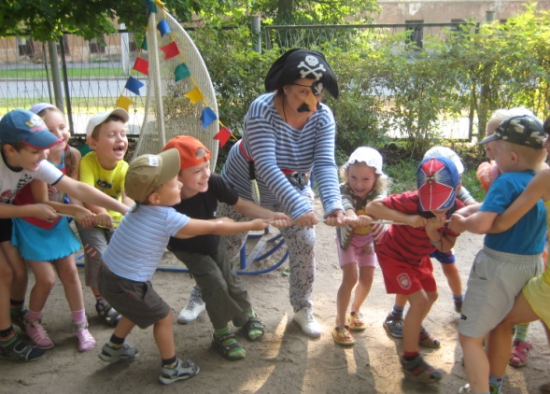
Воспитанники «Солнышка» - свободны и раскованы, доброжелательны, жизнерадостны и активны, любознательны и самостоятельны, проявляющие инициативу и в деятельности, и в общении; эмоционально отзывчивые на красоту окружающего мира, произведения искусства, на состояния других людей. Все дети успешны.
Условия приема
Комплектование ГБДОУ осуществляет постоянно действующая Комиссия администрации Кронштадтского района Санкт-Петербурга по комплектованию государственных образовательных учреждений, реализующих основную общеобразовательную программу дошкольного образования.
Прием в группы компенсирующей направленности осуществляется на основании решения ТМППК Кронштадтского района Санкт-Петербурга или ЦПМПК Санкт-Петербурга.
Допускается посещение ГБДОУ детьми по индивидуальному графику. Порядок посещения ребенка дошкольного учреждения по индивидуальному графику определяется в договоре между ГБДОУ и родителями (законными представителями) каждого ребенка.
Перспективы развития учреждения

- Продолжать дальнейшее развитие поисковой и методической работы, охватывающей всех воспитанников и педагогов, обеспечивающей диагностику, прогнозирование и мониторинг педагогического процесса.
- Развивать педагогическое самоуправление, создавать условия, при которых педагоги будут шире использовать свои права, примут активное участие в разработке программы развития дошкольного образовательного учреждения на ближнюю и дальнюю перспективу (2011-2015 г.г.).
- Создание в ГБДОУ единой информационной среды, позволяющей повысить качество образования и сделать его более доступным.
- Использование, как традиционных методов работы, так и инновационных с применением ИКТ
- Опытно-экспериментальная работа «Совместное образование здоровых детей и детей с ограниченными возможностями здоровья в группах различной направленности»
- Расширение внешних связей.
- Оптимизация сети платных дополнительных образовательных и сопутствующих услуг и отработка механизма предоставления услуг.
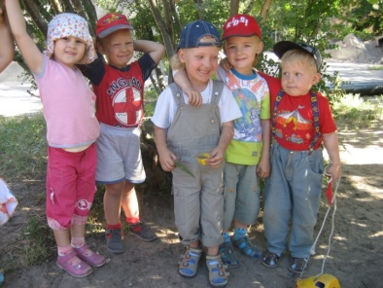
Уважаемые родители!

Приглашаем всех вас в гости, путь, поверьте, недалек.

Есть в Кронштадте садик - детства чудо-островок.

Футшток и чайки над волнами,
Петровский парк и летний сад –
Все это так любимо нами!
Все это – славный наш Кронштадт!
Так в уголке уютном, светлом
Стоим четвертый детский сад,
Все дети «СОЛНЫШКОМ» согреты,
Здесь доброта и смех царят.

Приходите! И Вы всё сами увидите!

